apt-get update

nginx -t -c /etc/nginx/nginx.conf //kiem tra loi sai

**cd – tro lai**

**1, Check version của Ubuntu**

$*lsb_release -a*

**2, Cài đặt nginx (web server)**

$*sudo apt-get install nginx*

$ *sudo gedit /etc/nginx/sites-available/default*

**# Sua dong sau**

server_name thanhtm.local;

$ *sudo systemctl start nginx*

$ *sudo systemctl enable nginx*

**Sau đó, vào sửa trong file** sudo gedit **/etc/hosts** và thêm dòng sau:

127.0.0.1 thanhtm.local

Đóng file /etc/hosts lại và vào browser để gõ URL là thanhtm.local => kết nối đến Nginx

**3, Thiết lập https:**

Để thiết lập https cần làm các bước sau:

**B1: vào file sudo gedit /etc/nginx/nginx.conf thêm cấu hình sau trong phần http**:

server {  
 listen 443 default ssl;  
 ssl on;  
 ssl_certificate /etc/nginx/conf.d/server.crt;  
 ssl_certificate_key /etc/nginx/conf.d/server.key;  
 server_name thanhtm.local;

}

**B2: Tạo key cho https** (pass:353639)

Chuot phai /local Open in Terminal

$ sudo mkdir /usr/local/nginx/conf

$ cd /usr/local/nginx/conf

$ sudo openssl genrsa -des3 -out server.key 1024

$ sudo openssl req -new -key server.key -out server.csr

$ sudo cp server.key server.key.org

$ sudo openssl rsa -in server.key.org -out server.key

$ sudo openssl x509 -req -days 365 -in server.csr -signkey server.key -out server.crt

$ sudo mv server.* /etc/nginx/conf.d/

**B3: Check config**

$ sudo /etc/init.d/nginx configtest  
nginx: the configuration file /etc/nginx/nginx.conf syntax is ok  
nginx: configuration file /etc/nginx/nginx.conf test is successful

**B4: Restart nginx**

$sudo service nginx restart

---

**4, Cài đặt SSH server trên Ubuntu**

**B1:** $*sudo apt-get install -y openssh-server*

**B2: Cấu hình cho sshd:**

$*sudo vi /etc/ssh/sshd_config*

***OR***

$*sudo gedit /etc/ssh/sshd_config*

**VD: thay đổi cổng cho ssh là:**

*#Port 22* 🡪 Port 22222 để mặc định sẽ là 22

*#MaxAuthTries* 6 🡪 *MaxAuthTries 3* chỉ cho đăng nhập 3 lần để tránh brute force attack

**B3: Khởi động lại sshd**

$*sudo systemctl restart ssh*

**B4: Kiểm tra trạng thái sshd**

$*sudo systemctl status ssh.service*

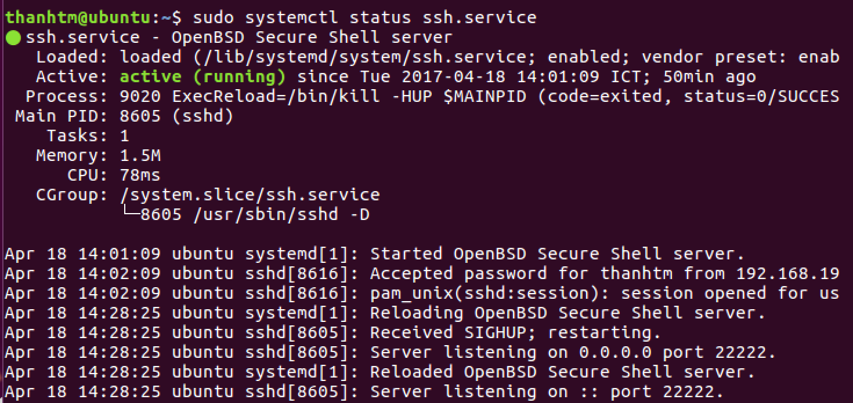

**B5: Thử kiểm tra từ máy khách**

$*ssh <IP-máy-chủ> -p 22222*

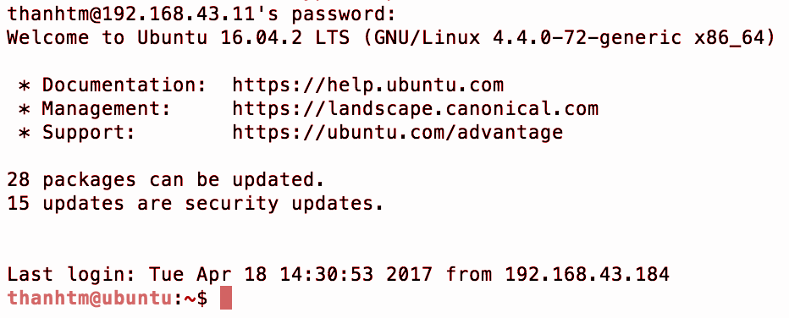

**DONE!!!!**

**5, Cài đặt tường lửa cho Ubuntu**

Xem đường link [Thiết lập tường lửa ufw](https://docs.google.com/document/d/16ACEKY75mvorFqfBH3LMTpsuNl817qLZLrZgL8Os-8o/edit?usp=sharing)

**6, Cấu hình php chạy trên nginx**

Xem đường link [Thiết lập php chạy trên nginx](https://docs.google.com/document/d/11aSk6PqummgaifPDgJXFEuNYD3akteM3CiGmy-b9CRk/edit?usp=sharing)

7, Cấu hình VPN cho Ubuntu